Месяц | Неделя | Тема недели | Возрастная категория
Ноябрь | 1 | Сөт,чәй/ Молоко, чай | Дети 4-5 лет

Словарик слов
Татарский перевод | Русский перевод
сөт | молоко
алма | яблоко
ипи | хлеб
чәй | чай

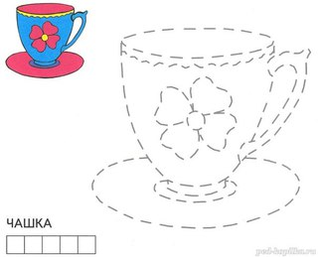
Диалог: “Акбай белән Мияу чәй, сөт эчәләр” -
“Акбай и Мияу пьют чай, молоко”
Оля: Акбай, бу нәрсә? - Акбай, что это?
Акбай: Чәй. - Чай.
Оля: Мияу, бу нәрсә? - Мияу, что это?
Мияу: Сөт. - Молоко.
Оля: Акбай, мә чәй. - Акбай, на чай.
Акбай: Рәхмәт. - Спасибо.
Оля: Мияу, мә сөт. – Мияу, на молоко.
Мияу: Рәхмәт. - Спасибо.
Игра “Сыйла” («Угостите »)
Угостите чаем или молоком всю семью.
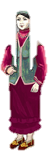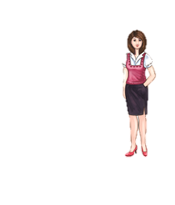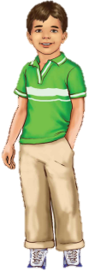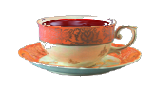

Составлено по материалам УМК по обучению детей двум государственным языкам  в дошкольных образовательных учреждениях Республики Татарстан. | Подбор материала и компьютерная верстка:  воспитатель по обучению татарскому языку Саттарова И.И.

